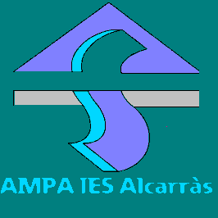 DIA: Dijous 12 de novembre de 2015
LLOC: Institut d’Alcarràs

Assemblea General de l’AMPA de l’Institut d’Alcarràs

Benvolguts pares,

Per la present ens plau convocar-los a la propera Assemblea General de l’AMPA, a celebrar DIJOUS dia 12 de NOVEMBRE, a l’INSTITUT d’ALCARRÀS a les 20:30h. en primera convocatòria i a les 21:00h. en segona, per tal de tractar el següent ordre del dia:

1r. Salutació i discurs de benvinguda

2r. Lectura i aprovació de l’acta de l’assemblea general anterior.

3rt. Memòria d’activitats portades a terme durant el curs 2014-15

4é. Lectura i Aprovació dels comptes de l’exercici 2014-15.

5é. Proposta d’activitats i subvencions per aquest curs 2015-16

6é. Precs i preguntes.

7é. Renovació de membres de la Junta directiva.

Preguem l’assistència a aquesta reunió, recordant que TOTS som AMPA,

i que la vostra presencia es la seva força.

Atentament

Junta AMPA Institut d’Alcarràs.

